ИССЛЕДОВАНИЯ ЗАТУХАНИЯ ВЫСОКОЧАСТОТНЫХ СЕЙСМИЧЕСКИХ ВОЛН В РЕГИОНЕ КИНКИ, ЯПОНИЯ
(ЗОНА СУБДУКЦИИ ПЛИТЫ ФИЛИППИНСКОГО МОРЯ)

А.Г. Петухин, Т. Кагава

Исследование затухания сейсмических волн – важная задача проблемы прогноза сильных движений грунта, одновременно это дает дополнительные представления о физических свойствах среды. Petukhin e.a., 2003, исследовали распределение параметра Q (параметра, контролирующего сейсмическое затухание) в высокочатотном (ВЧ) диапазоне в регионе Кинки. Исследуемый регион и положение зоны субдукции показаны на рис.1. Рис.2 отображает результаты работы [Petukhin e.a., 2003]. В общих чертах оценка параметра Q_{total}, который включает эффекты как поглощения так и рассеяния, согласуется с оценками других работ за одним исключением: величина параметра Q для нижней коры чрезвычайно низка: Q_{total} ~ 20f ^{0.9}.
Чтобы объяснить этот результат, на рис.3 мы собрали наблюдения, связанные с затуханием и присущие исследуемому региону. Они включают: (1) сейсмогенную верхнюю кору; (2) асейсмичную нижнюю кору; (3) обнаруженную глубоким сейсмопрофилированием рефлективную нижнюю кору (РНК); (4) пояс глубокого низкочастотного шума (НЧШ), простирающийся параллельно зоне субдукции; (5) несколько глубоких (на глубине Мохо) низкочастотных землетрясений (НЧЗ) наблюденных вдали от вулканов; (6) явления дегидратации и/или частичного плавления на глубине 30-50 км, которые были использованы в [Katsumata and Kamaya, 2003] для объяснения явлений НЧШ и НЧЗ. Анализ рис.3 показывает, что аномально низкие величины параметра Q в нижней коре могут быть объяснены двумя механизмами: (1) сильное внутренее поглощение (низкое значение параметра Q_{in}) из-за присутствия жидкой фазы в нижней коре, которая проявляется в явлениях НЧШ и НЧЗ; (2) высокое затухание за счет рассеяния (низкое значение параметра Q_{sc}) на неоднородностях нижней коры, проявляющихся как РНК. Чтобы выяснить, какой из этих двух механизмов преобладает, полезно проанализировать ВЧ огибающие: в первом случае огибающие должны иметь форму импульса с короткой длительностью и низкой кодой, во втором случае рассеянная часть должна преобладать и увеличивать длительность соответственно.

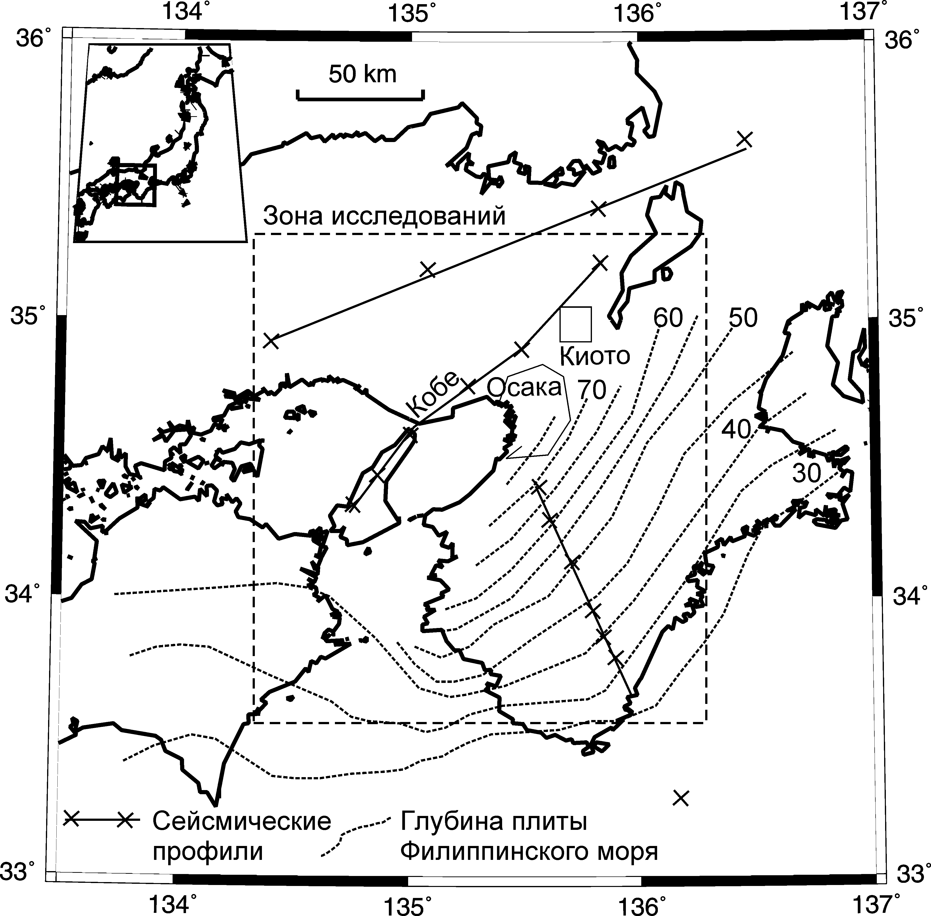

Рис.1. Карта зоны исследованний

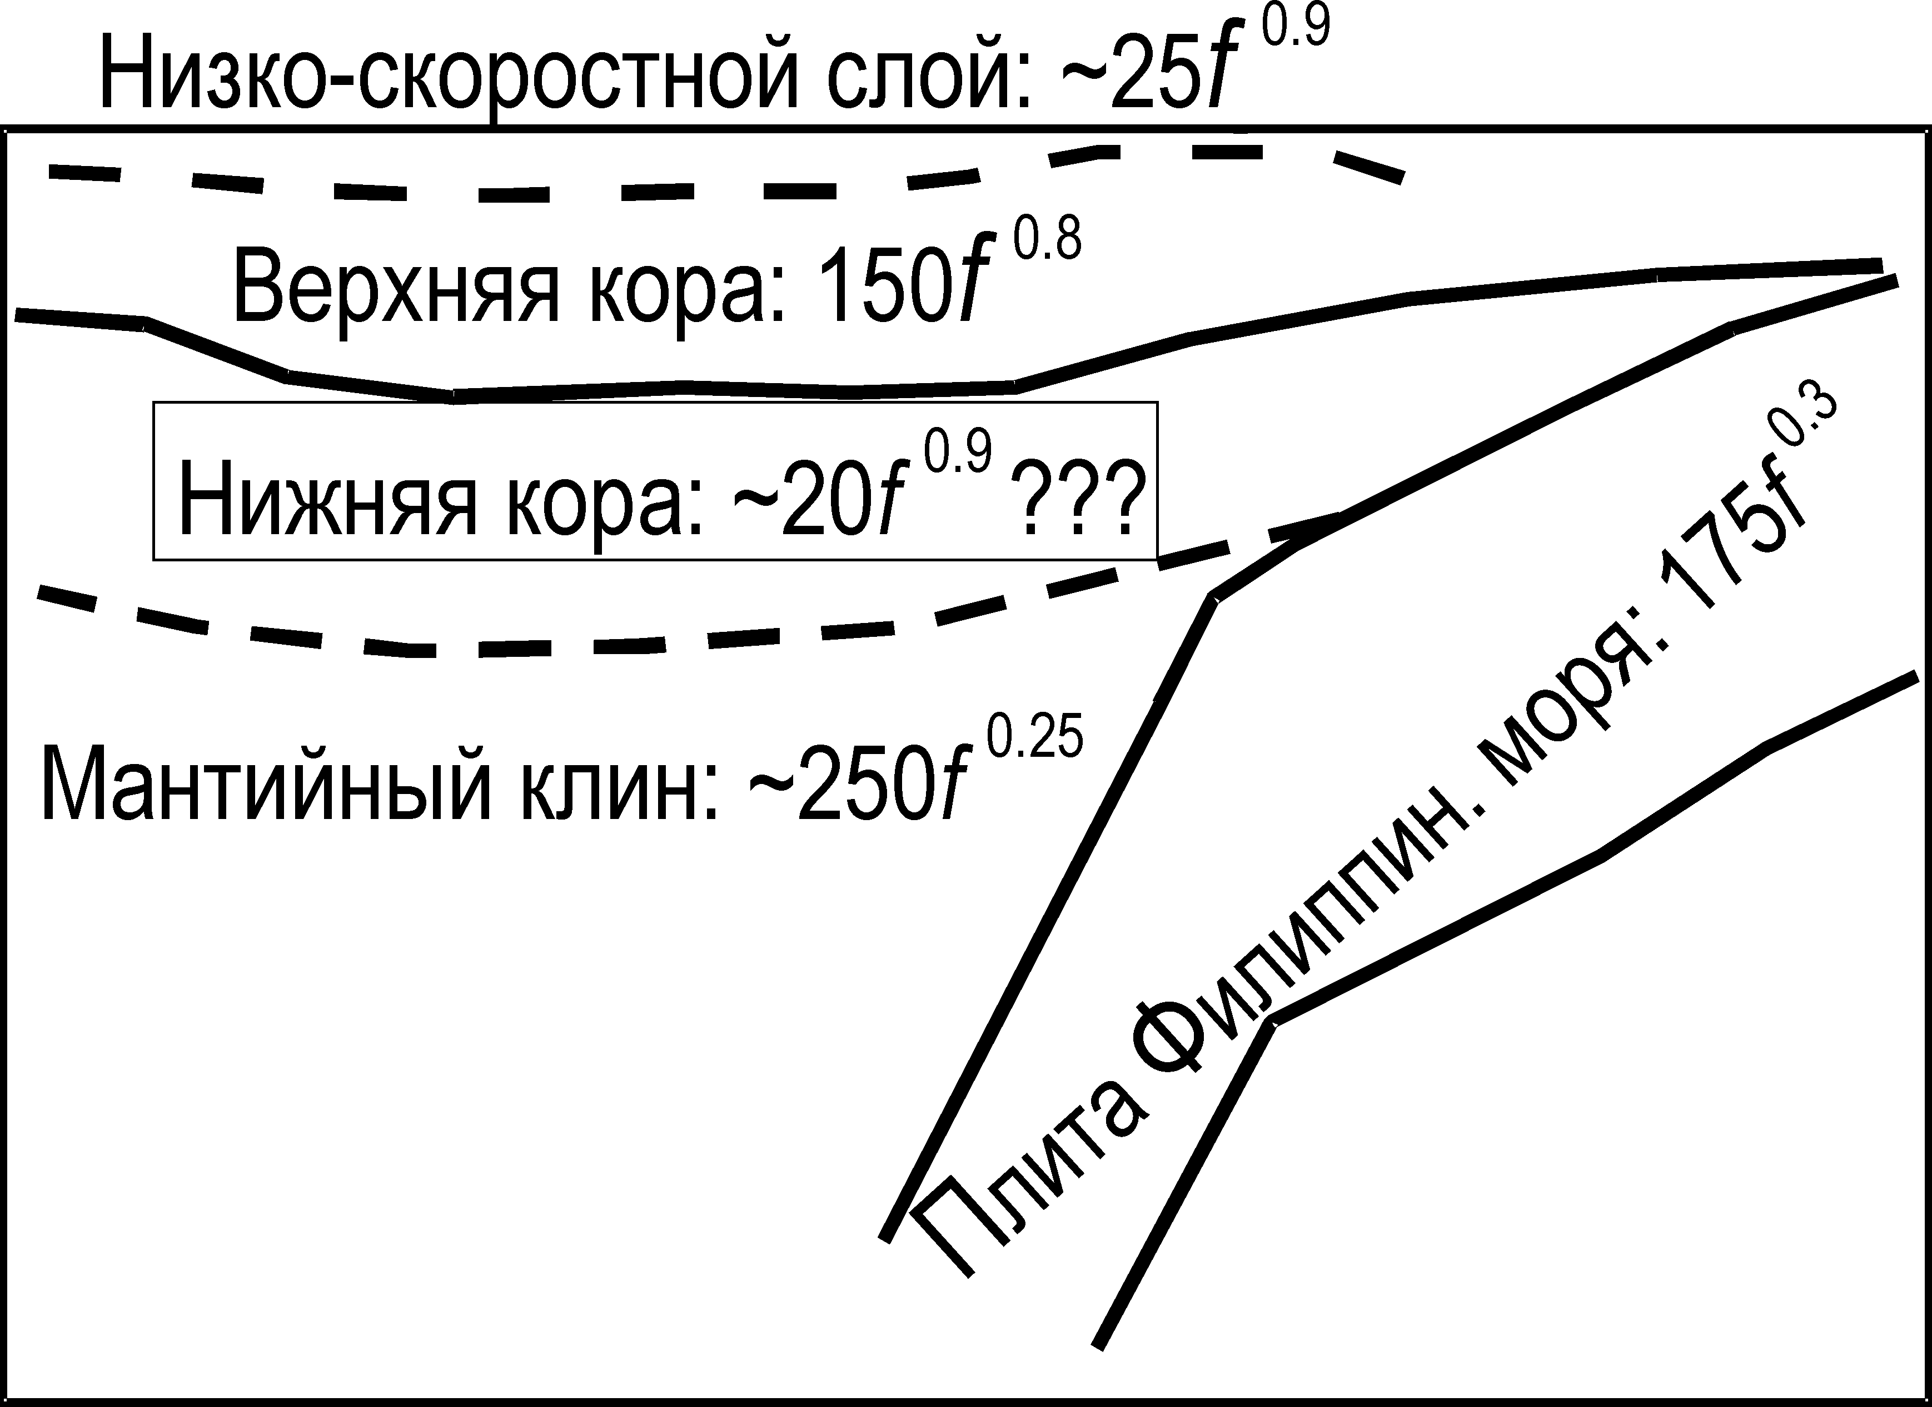

Рис.2. Результаты инверсии параметра Q из работы [Petukhin e.a., 2003]

Огибающие в регионе Кинки были исследованы в [Petukhin e.a., 2004]; рис.4 отображает результат. ВЧ огибающие записей слабых землетрясений показаны для 2-х случаев: для мелкофокусных землетрясений, 0-17км, лучи от которых покрывают главным образом верхнюю кору, и для глубоких землетрясений, 17-35км, лучи от которых покрывают как верхнюю, так и нижнюю кору. Результат на рис.4 показывает, что первый механизм затухания, имеющий низкие значения параметра Q_{in}, более адекватен для нижней коры.
Можно предположить, что низкие значения Q_{total} в нижней коре объясняются частичным плавлением либо присутствием флюидов. Более того, т.к. объем, покрытый сейсмическими лучами в нижней коре во много раз больше наблюденной зоны распостранения НЧШ и НЧЗ, жидкая фаза должна широко присутствовать в нижней коре. На основе всех приведенных результатов предлагается модель ВЧ сейсмического затухания для региона Кинки (см. таблицу ниже). Чтобы обеспечить значимость модели, нижняя кора объединена с мантийным клином.
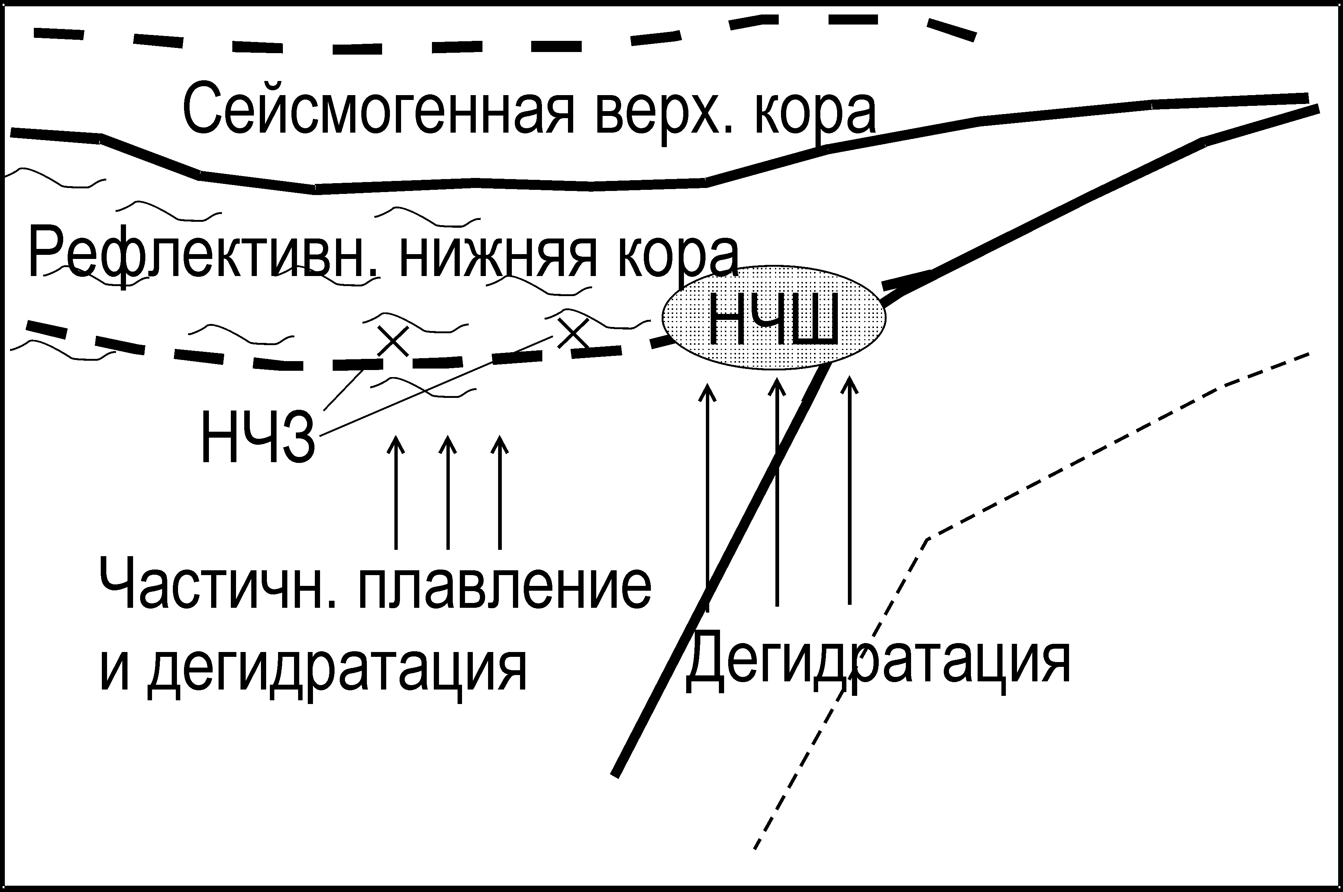  Рис.3. Наблюденные и предполагаемые явления связанные с затуханием и присущие исследуемому региону. | 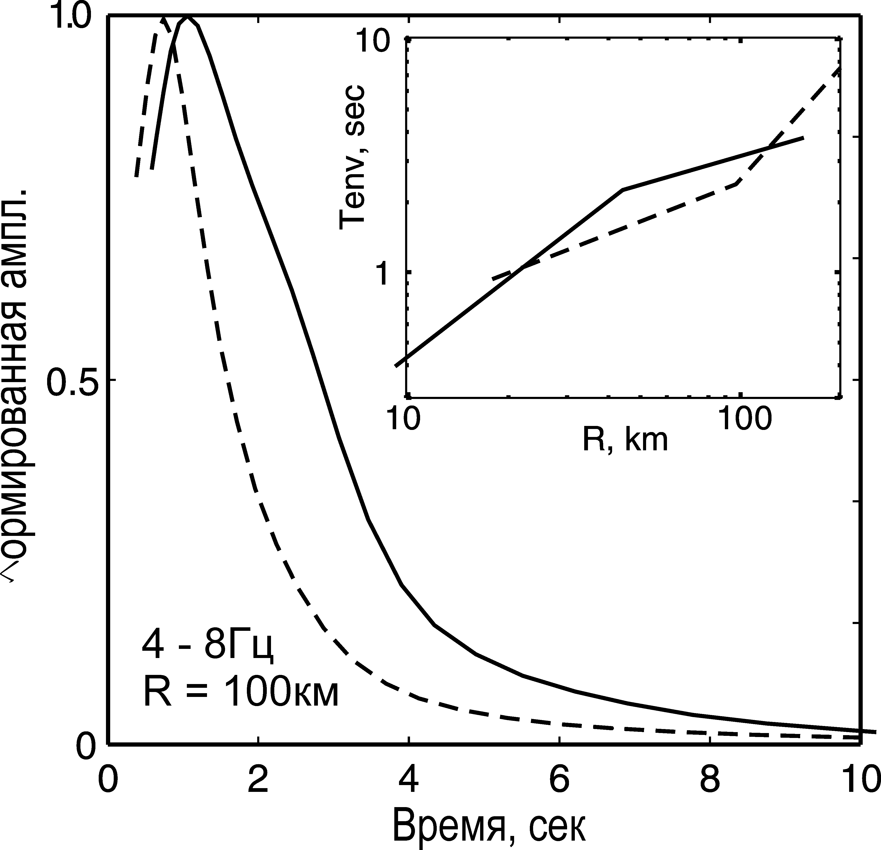  Рис.4. Пример огибающих для региона Кинки: для верхней (сплошная линия) и нижней (пунктирная линия) коры. Врезка показывает зависимость длительности от расстояния.

Модель для параметра Q в регионе Кинки.
Верхняя кора | Нижняя кора +  мантийный клин | Плита Филиппинского моря | Поверхностный низкоскоростной слой
Q_{total} = 150f ^{0.8} Q_{sc} = 480f Q_{in} = 220f ^{0.7} | Q_{total} = 70f ^{0.6} Q_{sc} ~ 300f Q_{in} ~ 90f^{0.5} | Q_{total} ~ 175f ^{0.3} | Q_{total} ~25f ^{0.9}

Список литературы

- Katsumata A., N. Kamaya, 2003, Low-frequency continuous tremor around the Moho discontinuity away from volcanoes in the southwest Japan, Geophys.Res.Lett., 30, NO.1.
- Petukhin A., K.Irikura, T.Kagawa, S.Ohmi, 2003, Estimation of Q-Value in Kinki Region, Japan, by Elimination of Elastic Attenuation Effect Using Ray Theory Approximation in 3-D Velocity Model. XXIII General Assembly of the International Union of Geodesy and Geophysics. Abstracts, SS04a/09P/D-040, B.503.
- Petukhin A., M.Tsurugi, T.Kagawa, and K.Irikura, 2004, Study of Average Envelopes of Small Earthquakes II: Systematic Analysis in the Area of the Tonankai - Nankai Earthquakes. 2004 Joint Meeting of Earth and Planetary Science, Chiba, Japan, S046-015.

